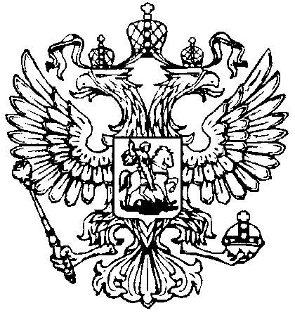 | Федеральное государственное бюджетное научное учреждение  «СЕВЕРО-КАВКАЗСКИЙ  ФЕДЕРАЛЬНЫЙ НАУЧНЫЙ АГРАРНЫЙ ЦЕНТР»  (ФГБНУ Северо-Кавказский ФНАЦ)

Третье информационное письмо
Уважаемые коллеги!

Приглашаем Вас принять участие в работе Всероссийской научно-практической конференции «Минимизация обработки почвы, прямой посев», которая состоится в соответствии с планом работы Координационного совета по минимизации обработки почвы и прямому посеву секции земледелия, мелиорации, водного и лесного хозяйства отделения сельскохозяйственных наук РАН на базе федерального государственного бюджетного научного учреждения «Северо-Кавказский федеральный научный аграрный центр» 5-7 июля 2023 г.
Организаторы конференции – Координационный совет по минимизации обработки почвы и прямому посеву секции земледелия, мелиорации, водного и лесного хозяйства отделения сельскохозяйственных наук РАН, ФГБНУ Северо-Кавказский ФНАЦ, ФГБНУ Почвенный институт им. В.В. Докучаева.
План проведения конференции
05 июля
Заезд и размещение участников в гостинице
06 июля
Пленарное заседание, демонстрация полевых опытов, экскурсия в
Ставропольский Ботанический сад
07 июля
Поездка в хозяйство Ставропольского края, эффективно применяющее биологизированную систему защиты растений в системе прямого посева (технология No-till)
Программа конференции прилагается
Об участии и теме выступления (до 10 мин.), необходимости бронирования мест в гостинице и поездке в хозяйства просим сообщить до 1 июля 2023 г. по электронной почте info@fnac.center или указанным адресам и телефонам контактных лиц. В выступлении просим рассказать о результатах проводимых и планируемых НИР по заданной теме. По Вашим заявкам будет сформирована окончательная Программа конференции (форма заявки прилагается).
Принять участие в конференции можно очно и дистанционно.
Ссылка для подключения прилагается (в отдельном файле).
Контактные лица по организации конференции:
Ученый секретарь, к. с.-х. н. Шкабарда Светлана Николаевна, (865-2) 74-85-11, (865-53) 2-33-42, +7-961-474-75-55, e-mail: info@fnac.center
Главный научный сотрудник, д. с.-х. н., профессор Дридигер Виктор Корнеевич, (865-53) 2-33-76, +7-962-400-65-77, dridiger.victor@gmail.com

Адрес института: 356241, г. Михайловск, Шпаковский р-н, Ставропольский край, ул. Никонова, д.49, тел. - факс (865-53) 2-32-97, e-mail: info@fnac.center
Директор | 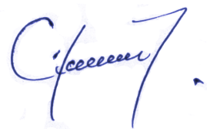 | В.В. Кулинцев

ЗАЯВКА
на участие во Всероссийской научно-практической конференции
«Минимизация обработки почвы, прямой посев»

Фамилия, имя, отчество:
Должность, ученая степень, ученое звание:
Наименование учреждения, организации:
Тема выступления:
Почтовый адрес:
Телефон: Факс: Е-mail:
Необходимость бронирования мест в гостинице: да/нет
Поездка в хозяйства Ставропольского края: да/нет

« » _____________2023 г. Подпись__________________

